**IMPLEMENTASI REST API MENGGUNAKAN OPENWEATHERMAP**

**MAKALAH**

Diajukan Untuk Memenuhi Salah Satu Tugas Etika Profesi



Disusun Oleh

Raihan Malikul Mulki (1193025)

D3 Teknik Informatika 2A

**PROGRAM STUDI DIPLOMA III TEKNIK INFORMATIKA**

**POLITEKNIK POS INDONESIA**

**2022**

# KATA PENGANTAR

Puji dan syukur kehadiran Allah SWT yang telah memberikan kita berbagai nikmat, sehingga penulis dapat menyusun dan menyelesaikan Metodologi Penelitian dengan Judul “Applikasi Laundry Berbasis Websaite. Makalah ini dibuat penulis untuk memenuhi kelulusan mata kuliah di program study Teknik Informatika.

Penulis menyadari bahwa Makalah ini tersusun atas bantuan dari dosen matakulyah yang telah memberikan waktu kepada penulis untuk dapat menyelesaikan Makalah. Oleh karena itu,dalam kesempatan ini penulis menyampaikan ucapan terimakasih.

Dengan terselesaikannya Makalah ini,semoga bermanfaat bagi para pembaca. Penulis menyadari bahwa Makalah ini belumlah sempurna, oleh karena itu kritik dan saran akan kami terima penulis terima supaya penulis dapat mengembangkan Makalah. Demikian akhir kata dari penulis mengucapkan terimakasih. Semoga Metodologi Penelitian ini membawa manfaat bagi pengembangan ilmu dan semoga kita dalam lindungan Allah Swt. Semoga Makalah ini membawa manfaat bagi pengembangan ilmu.

Bandung, November 2022

RAIHAN MALIKUL MULKI

**BAB I**

**PENDAHULUAN**

* **Latar Balakang**

Pada zaman sekarang cuaca merupakan suatu kondisi alam yang berkaitan dengan lapisan udara di bumi. Kondisi cuaca merupakan salah satu faktor yang sangat mempengaruhi kondisi lingkungan. Monitoring kondisi cuaca dapat memberikan gambaran mengenai kondisi cuaca pada saat sekarang ini. Sedangkan Iklim adalah lamanya keadaan cuaca di suatu daerah tertentu. Iklim biasanya diamati dalam waktu lama, dari bulan ke bulan. Iklim menyebabkan adanya musim.

Contoh: musim dingin, panas, semi, gugur, hujan, dan kemarau. Iklim dipengaruhi letak suatu negara di Bumi. Oleh karena itu, beberapa negara memiliki musim yang berbeda. Ada negara yang memiliki 4 musim. Contohnya negara Jepang. Ada juga yang memiliki 2 musim. Indonesia terletak di garis khatulistiwa atau equator. Iklim di Indonesia disebut iklim tropis dan memiliki 2 musim. Musim hujan terjadi pada bulan Oktober - Februari. Musim kemarau terjadi pada bulan Maret–September.

Oleh karen itu dirancang sebuah web yang diman dapat melihat cuaca dari berbagai negara bahkan kota. Pada web ini juga dapat melihat kecepatan angin dan juga suhu pada tempat yang di cari pada web ini. Web ini menggunak sistem API yang diman tanpilannya di buat dangan bootstrap 5 dan juga java scrip yang diman web ini menggunakan API dari openweathermap yang diman dengan ini kita dapat melihat iklim dan juga cuaca di berbagi tempat.

* **Rumusan Masalah**
* Bagaiman cara mengimpelemen rest API menggunakan openweathermap ?
* Bagai mana cara menam pilkan data dari openweathermap ke web ?
* **Tujuan**
* Mampu menerapkan rest API pada web sendiri
* Mampu menampilkan data yang di ambil dar iAPI
* **Ruang Lingkup**
* Web hanya bisa menampilkan nama kota, suhu, awan, dan letak geografi
* Aplikasi menggunakan public API atau open API.

**BAB II**

**PEMBAHASAN**

* **Perancangan Aplikasi**

Berikut ini merupakan implementasi website. Pertama kita buat projek di visual studio code. Berikutnya adalah menulis source code. Lalu kita hosting website. Dikarenakan aplikasi di buat dengan bantuan framework CSS Bootstrap versi 5 maka sudah otomatis responsive di 2 device mobile dan juga desktop.

* **Implementasi Aplikasi**
* Tampilan Desktop
* Halaman Utama

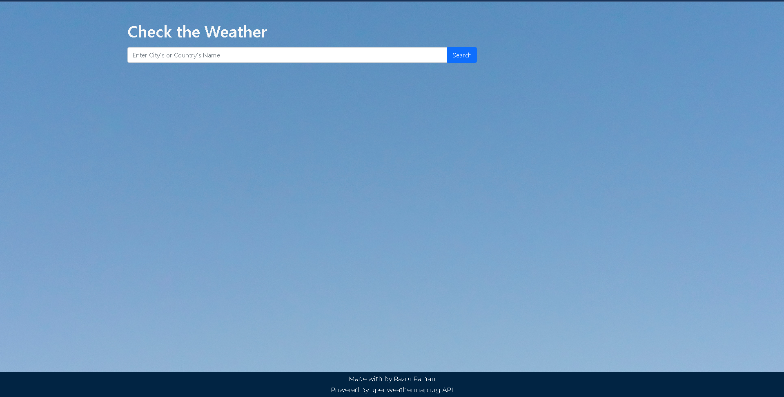

* Halaman Hasil

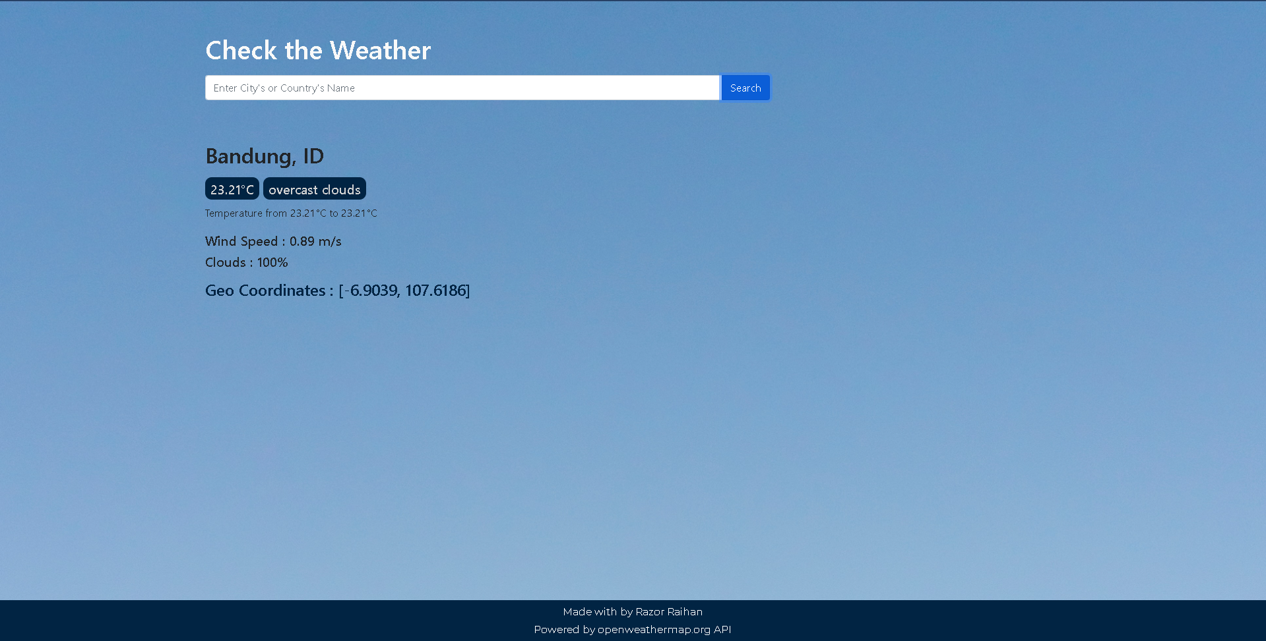

* Tampilan Mobile
* Halaman Utama

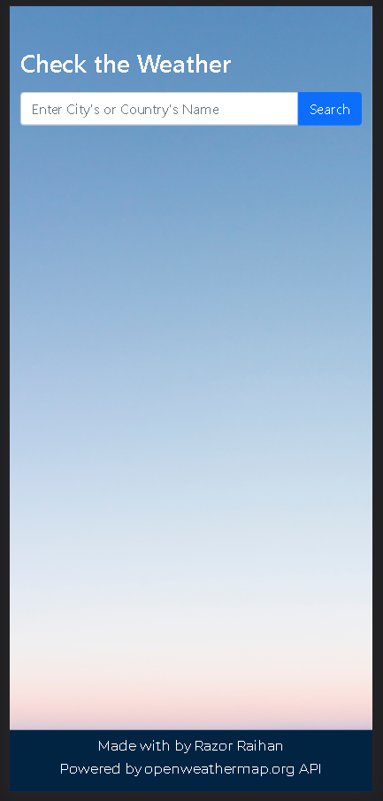

* Halaman Hasil

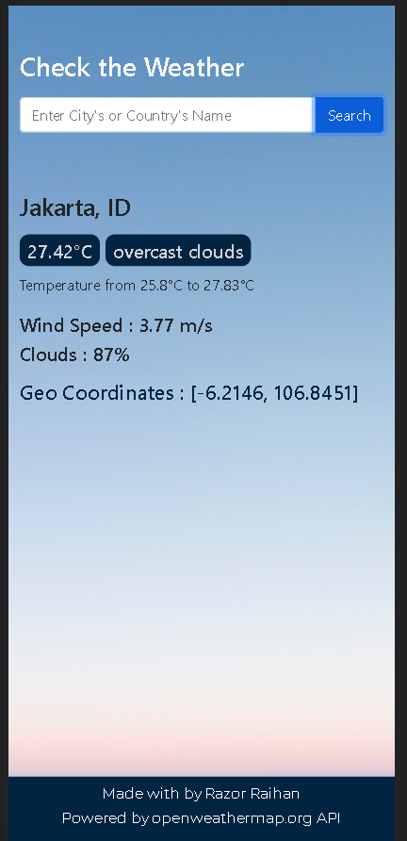

**BAB III**

**KESIMPULAN DAN SARAN**

* **Kesimpulan**

Mengenai pembuatan website ini, dapat disimpulkan bahwa pencarian informasi mengenai cuaca hanya dilakukan dengan memasukkan nama kota atau nama negara yang akan di cari yang nantinya akan menampilkan informasi mengenai cuaca seperti suhu, cuaca, dan kecepatan angin.

API openweather adalah penyedia data mengenai cuaca seperti suhu, cuaca, dan kecepatan angin yang dapat diakses secara publik. API ini dapat memberikan informasi kepada developer. Dan dalam aksesnya sendiri ini diperlukan login.

* Saran

Untuk implementasian web berikutnya di harapkan dapat menggunakan API secara maksimal dan benar. Agar bisa memberikan lebih banyak manfaat. Semoga kedepannya dapat menampilkan menu seperti informasi yang lebih banyak.